Приемник рентгеновский

системы рентгеновского контроля

«ПР-576-1»

РУКОВОДСТВО ПО ЭКСПЛУАТАЦИИ

СЕНК.418449.002 РЭ

Содержание

Термины и определения 3

Сокращения 3

1 Описание и работа 4

1.1 Назначение 4

1.2 Технические характеристики 5

1.3 Состав и комплект поставки 6

1.4 Устройство и работа 7

1.5 Маркировка и пломбирование 7

1.6 Упаковка 8

2 Использование по назначению 9

2.1 Эксплуатационные ограничения 9

2.2 Меры безопасности при работе с изделием 9

2.3 Органы управления и контроля 10

2.4 Подготовка изделия к работе 10

2.4.1 Установка приемника на аппарат системы рентгеновского контроля и юстировка 10

2.4.2 Установка длительности строки 12

2.4.3 Выбор параметров рентгеновского излучателя для рабочего режима 13

2.4.4 Калибровка и съемка 13

2.4.5 Оптимизация соотношения доза – качество изображения 14

2.5 Использование изделия 14

3 Техническое обслуживание 15

3.1 Общие указания 15

3.2 Техническое обслуживание изделия 15

4 Текущий ремонт 17

5 Хранение 17

6 Транспортирование 17

7 Утилизация 17

Приложение А. Схема соединений приемника 18

Приложение Б. Работа с программным обепечением «BodyScanDE» 19

Настоящее «Руководство по эксплуатации» предназначено для изучения устройства и работы приемника рентгеновского системы рентгеновского контроля «ПР-576-1» (далее – приемник) и содержит описание принципа работы, технические характеристики, инструкции по установке и юстировке, правила эксплуатации, описания возможных неисправностей и способов их устранения, а также дополнительную информацию необходимую для обеспечения эффективного использования технических возможностей приемника.

Установка и юстировка приемника требует специальной подготовки персонала.

Проведение специальной подготовки включает в себя:

- проведение занятий по правилам эксплуатации и технического обслуживания приемника в соответствии с настоящим РЭ СЕНК.418449.002;

- аттестация по проведенным занятиям и оформление допуска к работе с приемником.

# Термины и определения

**Апертура:** ширина в мм приемного окна детектора рентгеновского излучения.

**Сигма шумов**: среднеквадратическое значениеуровня шума в отсчетах сигналаприемника.

**Время интеграции**: Время, в течении которого рентгеночувствительный элемент накапливает рентгеновский поток в виде электрического заряда на емкости операционного усилителя-интегратора. Время интеграции в приемнике совпадает с периодом считывания сигналов со всех рентгеночувствительных элементов (длительность строки).

**Рентгеночувствительный элемент**: Совокупность сцинтиллятора, фотодиода и усилителя-интегратора. Сцинтиллятор преобразует кванты рентгеновского излучения в кванты видимого света (сине-зеленая область спектра), которые регистрируются фотодиодом.

**Нескорректированный сигнал**: Совокупность отсчетов оцифрованных сигналов рентгеночувствительных элементов детектора (количеством 576), представленных в виде графика на экране компьютера.

**Скорректированный сигнал**: Совокупность отсчетов в виде графика. Вычисляется как разность текущего нескорректированного сигнала и усредненного накопления по заданному количеству сигналов, плюс задаваемая константа.

**Фокусное расстояние**: Расстояние от точки фокуса рентгеновского излучателя до рентгеночувствительного элемента детектора.

# Сокращения

**ТО** – техническое обслуживание;

**Комплект ТРТИ** – комплект тест объектов для проверки и измерения параметров рентгенотелевизионных интраскопов, помещенный в пластиковый кейс.

# 1 Описание и работа

## 1.1 Назначение

Приемник предназначен для преобразования невидимых (рентгеновских) излучений в цифровой вид в системах рентгеновского контроля сканирующего типа.

Приемник представляет собой совокупность функциональных устройств для системы рентгеновского контроля и программных средств.

Приемник выполняет следующие функции:

- регистрация рентгеновских излучений;

- преобразование информации в цифровой вид;

- передача информации для дальнейшей обработки на вычислительной технике.

Приемник имеет один канал регистрации энергии.

Исполнение УХЛ 4.2 по ГОСТ 15150, для предельного рабочего значения температуры воздуха при эксплуатации в диапазоне от плюс 1 до 40°С; группа исполнения В1 по ГОСТ 12997 для диапазона температуры окружающего воздуха от плюс 10 до 35°С, верхнее значение относительной влажности 75% при 30°С и более низких температурах без конденсации влаги.

## 1.2 Технические характеристики

Приемник имеет следующие характеристики:

- число рентгеночувствительных элементов 576;

- тип рентгеночувствительного элемента – фотодиодная ячейка с интегратором;

- тип сцинтилляционного материала – цезий йод;

- длина рентгеночувствительной зоны 864 мм;

- ширина приемной апертуры - 5 мм.

- время интеграции (время строки) - программно устанавливаемое от 0,8 до 8,0 мс;

- количество ступеней программно устанавливаемого усиления -12;

- разрядность оцифровки -16;

- сигма шумов темнового скорректированного сигнала

при коэффициенте усиления ступени 1 - не более 9 дискрет,

при коэффициенте усиления ступени 2 - не более 5 дискрет;

- уровни темнового нескорректированного сигнала - от 1000 до 5500 дискрет;

- уровни нескорректированного сигнала насыщения - от 55000 до 65536 дискрет.

Передача данных от приемника к компьютеру осуществляется через USB-соединение версии USB 2.0.

Общая длина соединительных сигнальных кабелей детектор – преобразователь – не более 15 м.

Электропитание приемника осуществляется от однофазной сети переменного тока частотой 50 Гц, напряжением 90 – 234 В.

Потребляемая приемником мощность от электросети – не более 30 Вт.

Время непрерывной работы не менее 24 часов.

Габаритные размеры:

- детектора рентгеновского излучения - 1074×65×60 мм;

- преобразователя данных - 100×60×25 мм.

- блока электропитания – 90х55х30 мм.

Масса детектора – не более 4,5 кг.

## 1.3 Состав и комплект поставки

1.3.1 В состав приемника входят:

– детектор рентгеновского излучения;

– преобразователь данных;

– блок электропитания;

– комплект кабелей соединительных;

– программное обеспечение для приема и обработки полученной информации на вычислительной технике.

1.3.2 Комплект поставки изделия приведен в таблице 1.

Таблица 1

|  |  |  |
| --- | --- | --- |
| Обозначение | Наименование | Кол-во  (шт.) |
| 1 | Детектор рентгеновского излучения | 1 |
| 2 | Преобразователь данных | 1 |
| 3 Mean Well RS-25-12 | Блок электропитания | 1 |
| 4 | Кабель соединительный сигнальный* | 2 |
| 5 | Кабель USB* | 1 |
| 6 | Программное обеспечение на компакт диске | 1 |
| 7 СЕНК.418449.002 РЭ | Руководство по эксплуатации | 1 |
| 8 СЕНК.418449.002 ПС | Паспорт | 1 |
| * Длина кабеля определяется при поставке | | |

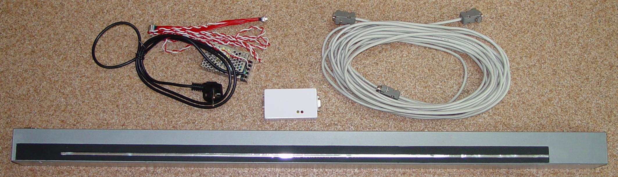

Рисунок 1 – Комплект приемника

## 1.4 Устройство и работа

1.4.1 Принцип работы приемника основан на регистрации квантов рентгеновского излучения посредством их преобразования в кванты видимого света с помощью сцинтиллятора и приема квантов видимого света фотодиодом.

1.4.2 Приемник предназначен для системы рентгеновского контроля сканирующего типа с параллельным, угловым или смешанными перемещениями рентгеновского точечного источника и детектора приемника.

1.4.3 Детектор приемника представляет собой линейку, состоящую из 576 рентгеночувствительных элементов и электронных схем, осуществляющих обработку аналоговых выходных сигналов рентгеночувствительных элементов, формирование временной диаграммы, оцифровку этих сигналов, передачу цифрового потока к преобразователю данных, прием управляющей информации от преобразователя данных. Все элементы детектора помещены в светоизолирующий металлический корпус, имеющий рентгенопрозрачное окно прямоугольной формы длиной 864 мм и шириной 5 мм для приема рентгеновского потока. Окно имеет свинцовое обрамление для уменьшения действия рассеянного излучения, возникающего в объекте контроля.

1.4.4 Преобразователь данных выполняет преобразование потока данных из внутреннего представления от детектора в поток данных по протоколу USB-2, прием управляющей информации от компьютера и передачу ее к детектору.

## 1.5 Маркировка и пломбирование

1.5.1 Маркировочные обозначения, относящиеся к приемнику в целом, нанесены на задней стенке корпуса детектора рентгеновского излучения:

– логотип предприятия-изготовителя,

– условное обозначение приемника,

– заводской номер,

– дата изготовления (месяц, год),

а так же на крышке преобразователя:

– заводской номер.

1.5.2 На упаковочную тару нанесены основные информационные и манипуляционные знаки в соответствие ГОСТ 14192.

1.5.3 Пломбирование детектора приемника производится с помощью пломбировочных стикеров с уникальным номером, наклеенных на торцевые крышки детектора.

## 1.6 Упаковка

1.6.1 Изделие упаковывается в многоразовую деревянную тару для транспортирования и хранения.

# 2 Использование по назначению

## 2.1 Эксплуатационные ограничения

2.1.1 Работа с приемником в составе системы рентгеновского контроля требует общие навыки работы с персональным компьютером и изучение настоящего руководства.

2.1.2 Приемник должен эксплуатироваться при температуре окружающей среды от плюс 10 до 35°С, верхнее значение относительной влажности 75% при 30°С и более низких температурах без конденсации влаги.

2.1.3 Распаковку приемника в зимнее время производить только после предварительной выдержки упаковочной тары с приемником при температуре выше плюс 5C не менее двух часов.

2.1.4 Питание приемника должно осуществляться через розетку с заземлением.

2.1.5 Приемник не должен эксплуатироваться в помещениях загрязненных дымом, парами кислот и другими химически активными веществами.

## 2.2 Меры безопасности при работе с изделием

2.2.1 Запрещается:

– эксплуатировать детектор со снятыми крышками;

– эксплуатировать составные части приемника с механическими повреждениями;

– заменять блок электропитания на другую модель без согласования с предприятием-изготовителем;

– передавливать соединительные кабеля.

2.2.2 По степени защиты от поражения электрическим током приемник относится к классу III ГОСТ 12.2.007.0.

## 2.3 Органы управления и контроля

2.3.1 В верхней части корпуса преобразователя данных расположены два светодиодных индикатора.

Светодиодный индикатор желтого свечения индицирует:

- периодические короткие яркие вспышки частотой примерно 1 Гц – наличие синхронизации по потоку данных между детектором и преобразователем. Период вспышек индикатора пропорционален длительности строки;

- непериодическое свечение индицирует процесс обмена данными по порту USB.

Светодиодный индикатор красного свечения индицирует процесс считывания данных из детектора.

2.3.2 Внутри корпуса блока электропитания расположен светодиодный индикатор зеленого свечения (виден через перфорацию корпуса). Равномерное свечение индицирует наличие электропитания на приемнике. Периодическое вспыхивание этого индикатора свидетельствует о неисправности приемника.

## 2.4 Подготовка изделия к работе

## 2.4.1 Установка приемника на аппарат системы рентгеновского контроля и юстировка

Детектор установить на аппарат системы рентгеновского контроля (далее - аппарат) и проверить отсутствие гальванического контакта корпуса детектора и массы сканирующего устройства. Подключить кабели соединительные сигнальные к детектору, преобразователю данных, блоку питания. Преобразователь данных подключить к свободному порту USB компьютера, руководствуясь схемой соединений приемника рентгеновского рис А1 Приложения А.

Установить требуемые драйвера и тестовую программу, руководствуясь Приложением Б «Описание тестовой программы».

Включить приемник, после этого должен вспыхивать желтый светодиод на преобразователе с частотой 1 Гц. Операционная система должна обнаружить новое USB устройство – USB Serial Converter. Установить для этого устройства драйвер. Запустить тестовую программу «BodyScanDE.exe». На вкладке «Параметры» в меню программы нажать кнопку «Восстановить» и «Передать», при этом будут установлены исходные параметры синтезатора ICS-307. В окошке «Использовать линейки» выбрать значение «Выс», а в окошке «H» - значение «1:2p».

На вкладке «Тест» в меню программы нажать кнопку «R» и затем «График». При этом начнет отображаться график темнового рельефа детектора (коричневого цвета). Нажать кнопку «Отображение мл. байта» - начнет отображаться график значений младшего байта отсчетов (красного цвета). Остановить отображение, нажав кнопку «График», нажать кнопку «Корр. 0» (коррекция нуля) и далее кнопку «График» для продолжения отображения. После этого сигма шумов скорректированного сигнала не должна превышать 9 дискрет (отображается в окошке «sigma = xxxxx» красного цвета). Останавливая отображение убедиться в том, что сигма шумов не превышает 9 дискрет в течении минимум 10 с. (Дальше может нарастать дрейф уровня, приводящий к увеличению сигмы).

Осветить детектор видимым светом (лампа накаливания) со световым потоком не менее 500 люменов с расстояния 0,2 метра и наблюдать положение графика сигнала. Повторить эту операцию при различных положениях источника света по отношению к детектору. Сигма шумов при этом не должна превысить 9 дискрет.

На коллиматоре аппарата выставить ширину щели, равную 1,5 мм.

Включить рентген с параметрами примерно 120 кВ, 0,5 мА и наблюдать подъем уровня сигнала детектора. Режим рентгеновской трубки необходимо выбирать таким, чтобы не было превышения сигнала значения 55000. Изменяя угловое положение детектора (путем небольшого вращения вокруг его продольной оси на +-10 градусов) и вновь включая рентген, необходимо добиться максимального уровня сигнала по графику (по всей длине строки).

Изменяя положение веерного пучка рентгена с помощью коллиматора, необходимо вновь добиться максимального подъема уровня сигнала детектора по всей длине строки.

Проверить сохранность юстировки в разных позициях сканера.

## 2.4.2 Установка длительности строки

В зоне сканирования поместить тест объект из рентгеноконтрастного материала в форме плоского квадрата или круга (окружности) с диаметром 300…400 мм. Подготовить аппарат для сканирования кадра.

На вкладке «Просмотр» программы выставить длительность кадра в 1000 строк, уровень порога опознавания рентгена – 20, нажать кнопку «Корр. 0» и затем кнопку «Ждать». Программа ожидает рентгена. Включить сканер и рентген для съемки кадра. По окончанию сканирования программа покажет полученный кадр. Изображение не скорректировано по яркости.

С помощью курсора программы (левый Shift + мышка) измерить размеры по горизонтали и вертикали полученного изображения тест объекта. Если измеренная высота (вдоль сканирования) изображения тест объекта больше, чем ширина, то необходимо уменьшать тактовую частоту синтезатора (CLK1) приемника и наоборот. Тактовая частота (и следовательно, длительность строки) регулируются программно с помощью изменения частоты опорного синтезатора (микросхема ICS-307-02, смотри D/S). Для этого во вкладке программы «Параметры» в окне «ICS» следует изменить частоту дивидеров V или (и) R и нажать кнопку «Передать». Для контроля программа сразу же вычисляет и показывает тактовую частоту CLK1.

Требуемое значение тактовой частоты синтезатора определяется по формуле:

**CLK1 = 48/t**,

где

t – длительность строки в миллисекундах.

Примечание – Исходная частота CLK1=15МГц примерно соответствует скорости сканирования 468 мм/c.

Провести съемку нескольких пробных кадров, найти требуемую тактовую частоту. При новом запуске программы этот параметр сохраняется.

## 2.4.3 Выбор параметров рентгеновского излучателя для рабочего режима

Оптимальными параметрами излучателя при фокусном расстоянии 2 м и скорости сканирования 400 мм/с будет напряжение 150…160 кВ при токе трубки 0,5…2 мА.

Рекомендуемая методика выбора режима излучателя следующая.

Выполнить пять пробных сканов (без съемки, но с установленными рентгенопрозрачными стенками - деками) с анодным напряжением 150…160 кВ и с разными токами: 0,5, 0,8, 1, 1,3, 1,5, 2 мА. С помощью дозиметра выбрать режим, при котором поглощенная доза еще не выходит за заданную цифру (например 0,25 микрозиверт). Далее при включенном тесте «График» программы (без движения, без объекта съемки) включить рентген (с выбранным режимом) и выбрать такой параметр усиления (один из 12-ти) при котором еще не достигается уровень насыщения (55000). Параметр усиления выбирается в том же окне «ICS» и в окне «Н» как интегрирующая емкость в 2, 4, 6, 8, 10, 12, 14, 16, 18, 20, 22 или 24 пикофарады в интеграторе каждого фотодиода. Чем больше эта емкость, тем больше динамический диапазон детектора, но ниже чувствительность. При малых дозах параметр усиления, вероятнее всего, потребуется установить равным 2 пФ, что соответствует 1-ой ступени коэффициента усиления.

## 2.4.4 Калибровка и съемка

В программе используется классическая 2-х точечная схема калибровки – по темновому рельефу и по засветному рельефу. Для выполнения процедуры калибровки необходимо выполнить следующее. Подготовить аппарат для съемки без движения с параметрами излучателя, определенными в п.2.4.3. На аппарате должны быть установлены обе рентгенопрозрачные стенки. Сканер аппарата должен находиться в среднем положении и в зоне сканирования не должно быть никаких объектов. На вкладке «Тест» нажать кнопку «Корр. 0», включить рентген и после 1…2 с (гарантированное время выхода излучателя на режим) нажать на кнопку «Корр. Засв».

Съемка кадра с калибровкой производится в следующем порядке.

- установить сканер аппарата в исходное положение;

- открыть в программе вкладку «Просмотр»;

- установить необходимую длину кадра (количество строк);

- произвести операцию коррекции темнового уровня (нажать кнопку «Корр. 0»);

- нажать кнопку «Ждать»;

- запустить аппарат (рентген и сканер) на съемку кадра.

Для получения качественных снимков операция коррекции темнового уровня должна производиться непосредственно перед съемкой каждого кадра.

## 2.4.5 Оптимизация соотношения доза – качество изображения

Целью этой оптимизации является подбор наилучших соотношений ширины щели коллиматора, режима работы излучателя, значения эквивалентной дозы облучения и качества изображения. Качество изображения оценивается по заметности мешающих факторов (в основном полосность, вызванная дрожанием механизма сканирования) и по субъективной различимости тест-объектов в комплекте ТРТИ.

Ширина входной щели детектора (апертура) равна 5 мм. Уменьшение ширины щели коллиматора приводит к уменьшению ширины рентгеновского луча на входной апертуре детектора. Если ширина луча меньше апертуры, падает эффективность детектора, но уменьшается влияние дрожания (вибраций) механизма сканирования. При этом уменьшается и поглощенная доза, что позволяет увеличить режим (ток) рентгеновского излучателя.

Заметим, что при изменении ширины щели коллиматора, необходимо вновь провести процедуру юстировки и калибровки, а при изменении режима излучателя – провести калибровку.

## 2.5 Использование изделия

2.5.1 Подготовить изделие к работе по п. 2.4.

2.5.2 Изделие в составе аппарата рентгеновского контроля готово к работе немедленно после включения.

# 3 Техническое обслуживание

## 3.1 Общие указания

3.1.1 ТО должно осуществляться обслуживающим персоналом, ознакомленным с устройством, принципами работы и мерами безопасности при работе с приемником (см. п.2.2).

## 3.2 Техническое обслуживание изделия

3.2.1 После каждого включения изделия в составе аппарата рентгеновского контроля проверить наличие вспышек светодиодного индикатора желтого свечения, расположенного на преобразователе данных. Если нет вспышек, а индикатор зеленого свечения на блоке электропитания светится нерерывно, необходимо проверить качество разъемных соединений на детекторе, преобразователе данных и двух промежуточных разъемах, соединяющих сигнальные кабели XS1…XS4, XP1…XP4. Если соединения исправны, изделие подлежит ремонту.

3.2.2 Если при запуске тестовой программы на экране компьютера появляется сообщение: «USB Port not found!» или при работающей программе вместо графика значений появляется пилообразная линия с максимальной амплитудой, следует проверить кабельное USB соединение преобразователя данных с компьютером.

3.2.3 При мигающем индикаторе зеленого свечения на блоке электропитания следует выключить приемник. Для идентификации неисправного блока выполнить следующие действия.

3.2.3.1 Разединить разъемы XP2-X2 и XP3-XS3. Включить блок электропитания. Если индикатор зелено свечения продолжает мигать – неисправен блок электропитания. Если индикатор постоянно светится, перейти к следующему пункту.

3.2.3.2 Выключить блок электропитания. Соединить разъемы XP2-X2 и XP3-XS3, Разъемы XP1-XS1, XP4-XS4 разъединить. Включить блок электропитания. Если индикатор продолжает мигать – неисправность в соединительных кабелях. Иначе – перейти к следующему пункту.

3.2.3.3 Выключить блок электропитания. Соединить разъемы XP1-XS1. Включить блок электропитания. Если индикатор продолжает мигать – неисправность в детекторе. Иначе - перейти к следующему пункту.

3.2.3.4 Выключить блок электропитания. Соединить разъемы XP4-XS4. Включить блок электропитания. Если индикатор продолжает мигать – неисправность в преобразователе данных.

3.2.4 Эксплуатация приемника в составе аппарата рентгеновского контроля должна включать в себя проверку параметров аппарата путем тестовой съемки и анализа тест-объектов в комплекте ТРТИ. Тестовая съемка должна проводится ежедневно.

# 4 Текущий ремонт

Текущий ремонт изделия осуществляется представителем предприятия-изготовителя или непосредственно на предприятии-изготовителе.

# 5 Хранение

5.1 Допускается хранение изделия в упаковке в течение 12 месяцев в условиях отапливаемых помещений при температуре от плюс 5 до плюс 45°С и относительной влажности воздуха от 40 до 80%.

5.2 Содержание пыли, паров кислот и щелочей, агрессивных газов и других примесей в помещении для хранения не должно превышать содержания коррозионно-активных агентов для атмосферы типа 1 по ГОСТ 15150.

# 6 Транспортирование

6.1 Транспортирование может осуществляться без ограничения скорости и расстояния, количества погрузок-выгрузок:

– железнодорожным транспортом,

– речным транспортом,

– в трюмах судов,

– в герметизированных отсеках самолетов;

– автомобильным транспортом.

6.2 При транспортировании в открытых автомобилях упаковка изделия должна быть жестко закреплена и закрыта непромокаемым материалом.

6.3 Транспортирование изделия должно производиться в соответствии с правилами перевозки грузов, действующими на транспорте данного вида.

# 7 Утилизация

7.1 Изделие не представляют опасности для окружающей среды и здоровья людей после окончания срока службы.

7.2 Изделие не содержат драгоценных металлов.

7.3 Детали и узлы изделия не выделяют вредных веществ в процессе эксплуатации и хранения.

7.4 По истечении срока службы изделие подлежит утилизации в соответствии с правилами эксплуатирующей организации. Других специальных мер при утилизации не требуется.

**Приложение А**

## Схема соединений приемника



Рис А1 Схема соединений приемника рентгеновского ПР-576-1

**Приложение Б**

## Описание тестовой программы «BodyScanDE»

В приложении приведены:

– описание процесса установки тестовой программы «BodyScanDE» и драйверов для контроллера FT232H;

– описание основных элементов управления программой;

– порядок работы с программой.

**1. Установка программы**

Программа «BodyScanDE» предназначена для настройки приемника «ПР-576», проверки его работоспособности и функциональных параметров.

Для установки программы запустите программу **BodyScanDE_Setup.exe**, расположенную в папке **Тестовая программа** прилагаемого компакт диска. Выполните все шаги установки. Если драйвера FTDI еще не устанавливались, в четвертом окне разрешите пункт **Установка драйверов**, при этом в папке установки программы (по умолчанию **C:\Program Files\Sibel\BodyScan**), будет создана папка **CDM 2.04.06 WHQL Certified**, в которую будут записаны драйвера.

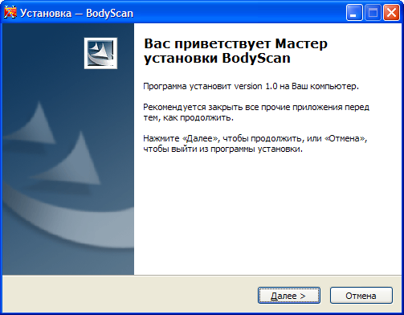 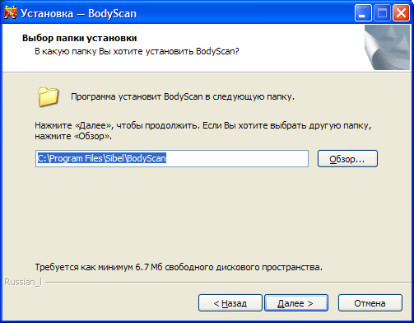

Рис. 1 Рис. 2

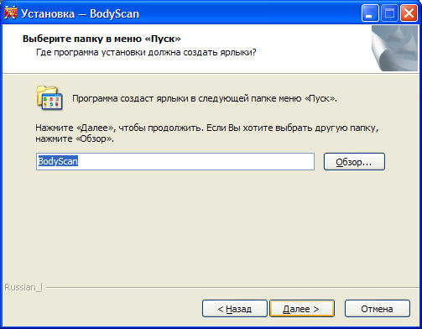 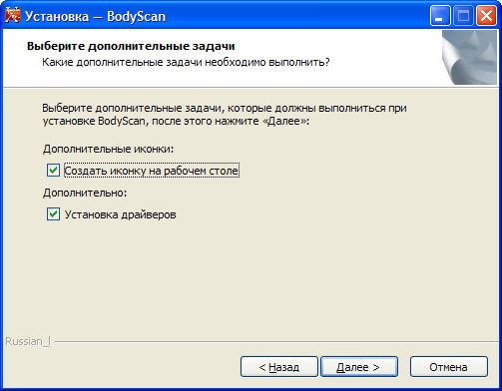

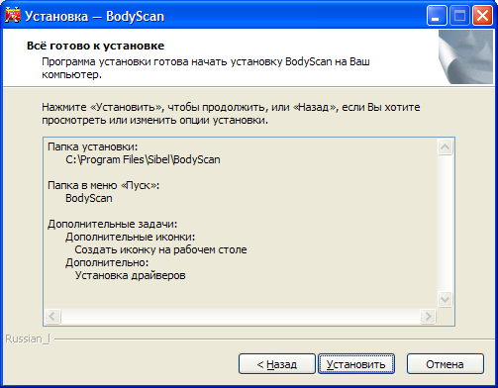 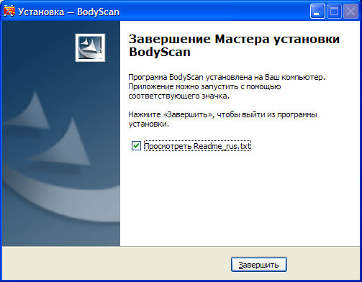

Рис. 3 … Рис. 6

В рабочей папке программы расположены папки **Config** и **Data**. В папке **Config** содержит файл **BodyScan.ini**, для сохранения параметров, и файлы палитр для раскраски изображения. Папка **Data** предназначена для хранения файлов изображения и калибровок.

**2. Установка драйверов**

Для работы программы под операционной системой Windows на компьютере должны быть установлены драйвера фирмы FTDI.

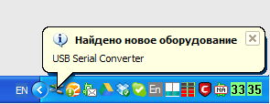После подключения USB контроллера детектора Windows обнаружит новое устройство (рис. 7).

Рис. 7

После этого запустится **«Мастер обновления оборудования»** (рис. 8). На предложение загрузить ПО из Интернет, выберите **«Нет, не в этот раз»***.* В следующем окне (рис. 9) выберите **«Установка из указанного места»**:

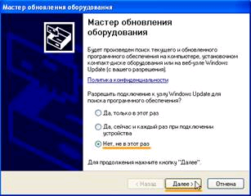 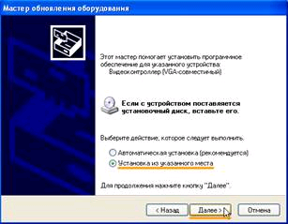

Рис. 8 Рис. 9

Снимите галочку **«Поиск на сменных носителях»** и выберите **«Включить следующее место поиска»**.

Выберите папку, содержащую драйвера **CDM 2.08.24 WHQL Certified** и нажмите **«Далее».** После окончания установки нажмите **«Готово».** В **Диспетчере устройств** должно появиться новое устройство **«USB Serial Converter»** (Рис. 11).

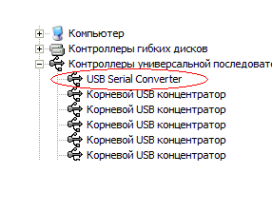

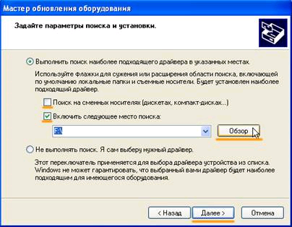

Рис. 10 Рис. 11

**3. Основные элементы управления программой**

В правой части окна программы расположена панель, содержащая три вкладки: **Просмотр, Тест и Параметры.**

На вкладке **Параметры** (рис. 12) можно изменить следующие значения:

- выбрать используемые линейки детектора – низкоэнергетическую (**Н**), высокоэнергетическую (**В**) или обе (**Н+В**).

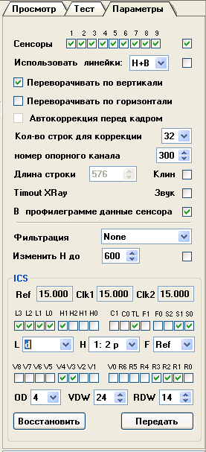

1

2

**Внимание:** Для детектора **ПР-576-1** выбирается высокоэнергетическая (**В**) линейка.

- установить признаки переворачивания принятого изображения по вертикали и/или горизонтали;

- выбрать количество строк, по усредненному значению которых формируется массив значений, используемых для коррекции;

- выбрать номер канала, используемого в качестве опорного при расчете коэффициентов коррекции по засветке;

- разрешить звуковой сигнал по приему кадра и при ошибках обмена;

- выбрать алгоритм фильтрации при изменении масштаба отображения;

- выбрать количество строк, в которое растягивается/сжимается принятое изображение, и разрешить это преобразование;

Рис. 12

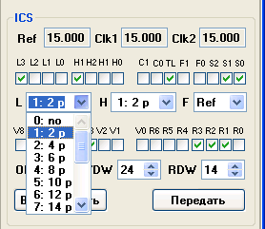- изменить параметры синтезатора частоты ICS (см. файл **ICS-307.pdf** в папке информация для программиста). Выходная частота синтезатора Clk1 выбирается исходя из требуемого времени накопления строки по формуле:

**Clk1 = 48 / t**,

где

Clk1 – частота в мГц,

t – время накопления в мсек;

Рис. 13

- изменить коэффициенты усиления для низкоэнергетической и/или высокоэнергетической линеек (3) (рис. 13).

На вкладке **Тест** (рис. 14) можно изменить следующие значения:

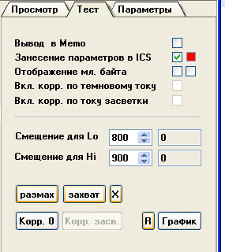- разрешить/запретить вывод дополнитель-ной информации в окно, расположенное в нижней части панели;

- разрешить/запретить использование кор-рекции по темному и по засветке.

-установить дополнительное смещение уро-вней для низкоэнергетической (**Lo**) и высокоэнергетической (**Hi**) линеек.

По кнопке **[График]** запрашивается и принимается информация для одной строки.

Рис. 14

При нажатой кнопке **R** этот процесс зацикливается. Если при этом нажать кнопку **[Захват]** – текущий график запоминается и отображается штриховой линией. При нажатии кнопки **[Размах]** отображаются графики минимальных и максимальных значений принятых строк.

Кнопка **[Х]** гасит все дополнительные графики. Удобно использовать кнопку **[Захват]** при юстировке. Кнопка **[Корр. 0]** – выполнение коррекции темного. Кнопка **[Корр. засв.]** – выполнение коррекции засветки. После выполнения калибровок разрешаются установка включения коррекции по темновому току или по току засветки соответственно.

При выборе вкладки **Тест** в основном окне программы отображается два поля графиков, верхнее **(4)** для графиков данных, используемых для калибровки, нижнее **(5)** для отображения данных принятой строки (рис. 15). Красным цветом показаны данные с высокоэнергетической линейки, зеленым – низкоэнергетической.

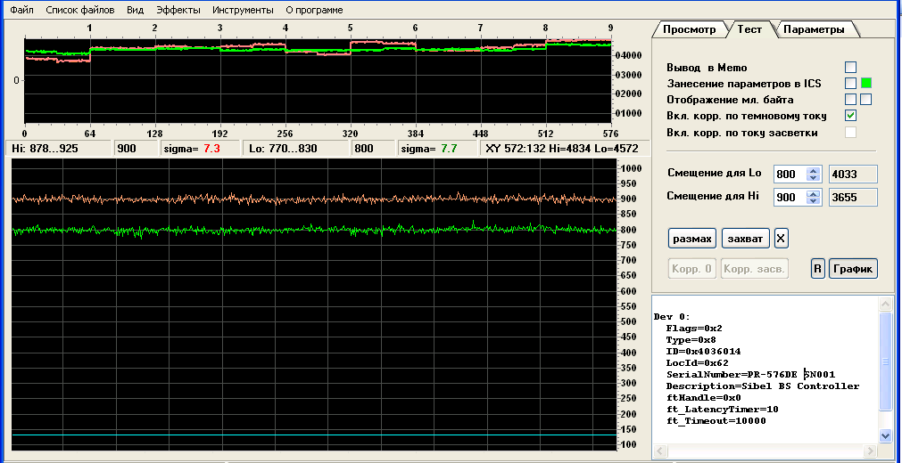

Рис. 15.

Наибольшее количество элементов управления на вкладке **Просмотр** (рис.16).

В верхнем ряду три элемента ввода для изменения следующих параметров:

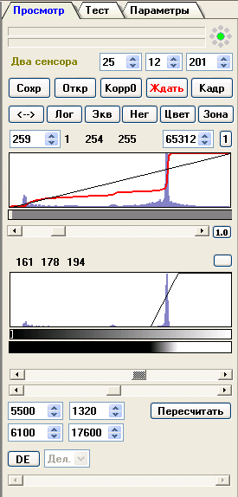

- время ожидание включения рентгена (сек);

- порог включения рентгена (отсчеты/1000);

- количество строк в кадре.

Далее пять кнопок управления получением и сохранением изображений:

- **[Сохр]** – запись кадра в файл;

- **[Откр]**– чтение кадра из файла;

- **[Корр0]** – коррекция темнового сигнала;

- **[Ждать]** – ждать включения рентгена;

- **[Кадр]** – принять кадр.

Далее шесть кнопок управления обработкой изображений:

- **[🡨🡪]** - исходный масштаб изображения;

**- [Лог]** – использование фильтрации с логариф-мированием;

**- [Экв]** – применение алгоритма эквализации;

**- [Нег]** – негатив;

**- [Цвет]** – использование псевдоцветов;

**- [Зона]** – подсветка диапазона уровней.

Рис. 16

Ниже расположено окно гистограммы **(6)** исходного изображения, под ним полоска с серым прямоугольником, границы которого задают диапазон уровней для дальнейшей обработки.

Прямоугольник перемещается движением мышки с нажатой правой кнопкой, его границы перемещаются движением мышки с нажатой левой кнопкой. Еще ниже расположен ползунок для изменения гамма коррекции в пределах выбранного диапазона, справа от него – кнопка сброса гамма коррекции.

Ниже расположено еще одно окно гистограммы **(7)** для отображения выбранного в первой гистограмме диапазона в 255 уровней серого. Под ним расположены два ползунка для изменения яркости и контраста. Справа над окном – кнопка сброса ползунков яркости и контраста в исходное состояние.

Если на вкладке **Параметры** было разрешено использовать обе линейки (низкоэнергетическую и высокоэнергетическую), или был открыт файл с двумя линейками, становится доступной кнопка **DE** и ползунок смешивания данных от двух линеек. В выпадающем списке справа от кнопки **DE** можно выбрать режим смешивания – сложение, вычитание, деление, и, с помощью ползунка, изменять долю каждой линейки в результирующем изображении. Результат смешивания отображается в левой части экрана, в правой части - неизменное отображение данных с высокоэнергетической линейки детектора.

На рисунках 17 и 18 показаны результаты чтения кадра без включения рентгена с разрешением обеих линеек детектора (**(1)**, рис.12). На экране отображены две картинки, от низкоэнергетической линейки (8) и от высокоэнергетической (9).

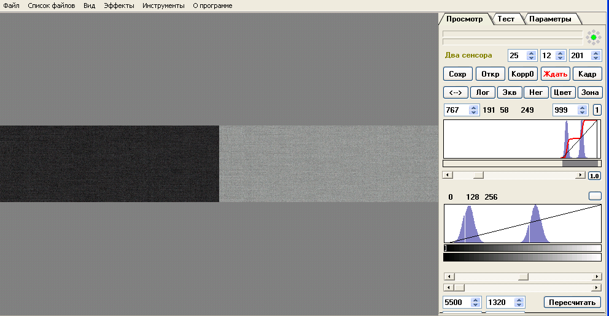

Рис.17

Если при этом не разрешено совмещение средних значений темного (**(2),** рис.12), изображения будут отличаться по плотности и на гистограммах будут видны два пика (рис. 17), иначе минимум/максимум выбираются из всего набора данных (рис. 18).

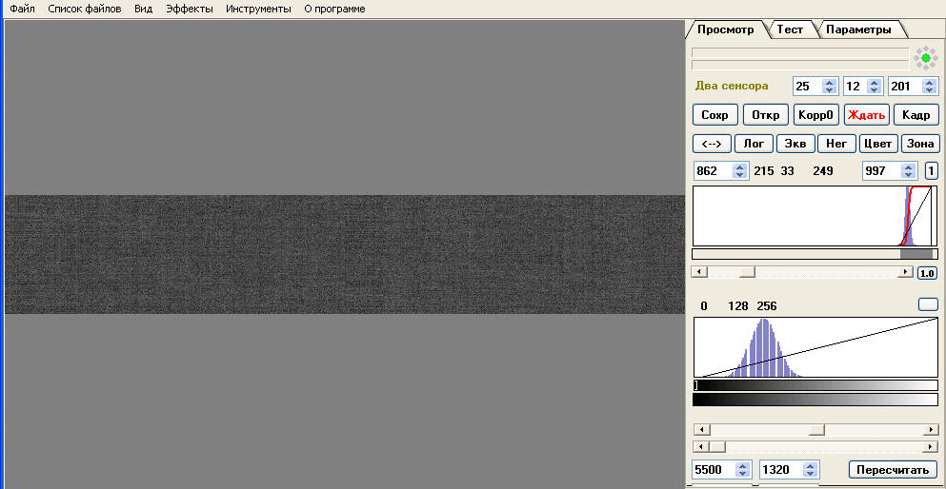

Рис.18

Двойной щелчок левой кнопки мыши в области изображения (рис. 19) включает режим вычисления значения сигмы в прямоугольном участке **(11).** Выход из режима - двойной щелчок левой кнопки. Значение координат, размаха, среднего и сигма выводятся в строке состояния **(12).**

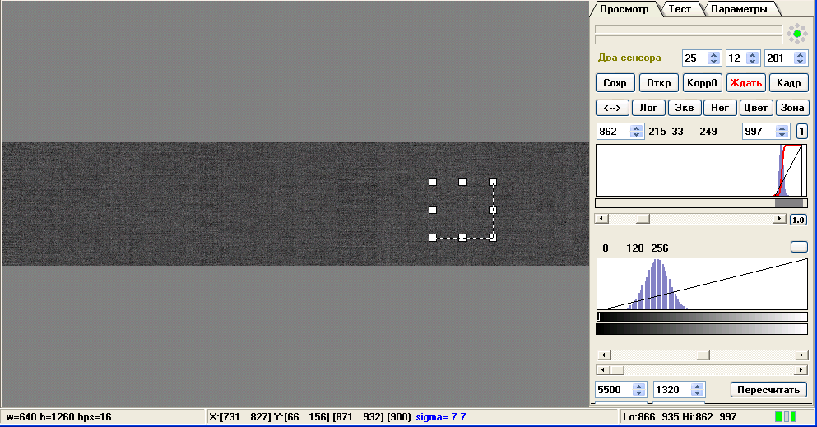

123

Рис. 19

**Главное меню программы**

Кроме описанных выше элементов управления, некоторые операции выполняются через меню (рис. 20).

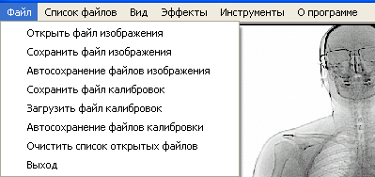

Рис. 20

Рассмотрим пункты меню по порядку:

**ФАЙЛ**

Открыть файл изображения

Сохранить файл изображения

Автосохранение файлов – *принятые файлы сохраняются автоматически*

Сохранить файл калибровок – *данные калибровки сохраняются в файл*

Загрузить файл калибровок – *данные калибровки читаются из файла*

Автосохранение файлов калибровок - *сохраняются автоматически при выполнении калибровки по светлому*

Очистить список открытых файлов - *очищается список ранее открытых фалов, который доступен через пункт меню* ***СПИСОК ФАЙЛОВ***

**СПИСОК ФАЙЛОВ**

Для быстрого открытия ранее считанных файлов

**ВИД**

Навигатор – *для перемещения по изображению*

Гистограммы – *гистограммы детально*

Полный экран

Сетка сенсоров – *вертикальная сетка по границам сенсоров*

**ИНСТРУМЕНТЫ**

Псевдоколор гаусс – *для формирования палитры. (рис. 21)*

Клавиша **Apply** применяет полученную палитру к текущему изображению.

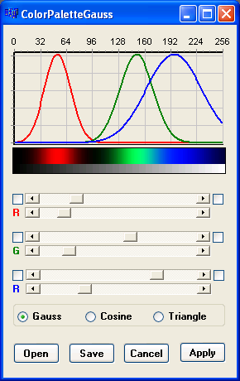

Рис. 21

**4. Работа с программой**

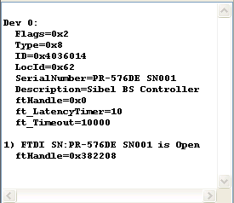При запуске программы без подключения USB контроллера выдается сообщение «**USB Port not found!**» и возможна работа только с сохраненными ранее файлами.

Если кабель подключен, в нижней части правой панели выводится информация о найденном устройстве. Если начало названия устройства совпадает с указанным в файле **BodyScan.ini**, выводится сообщение о подключении **«FTDI SN:PR-576-1 SNxxx is Open»**.

Рис. 22

Если устройство подключено, можно перейти на вкладку **Test** для построчного чтения информации (рис. 14, рис. 15), например, при выполнении операции юстировки, или калибровки. При нажатии кнопки **[Корр. 0]** выполняется усреднение строк для формирования массива коррекции по темновому току, при выключенном рентгене. Кнопка **[Корр. засв.]** запускает коррекцию по засветке при включенном рентгене без движения.

Для получения снимков нужно перейти на вкладку **Просмотр** (рис. 16). Можно нажать кнопку **[Ждать],** чтобы автоматически запустить чтение информации при превышении указанного порога сигнала (порог 10 означает уровень сигнала 10000 отсчетов АЦП).

При просмотре полученного изображения доступны следующие функции мышки:

- колесико изменяет масштаб;

-перемещение указателя мышки с нажатой клавишей **SHIFT** – построение профиля по горизонтали. Если вместе с **SHIFT** нажата **Z** – построение профиля по вертикали;

- перемещение указателя мышки с нажатой правой кнопкой – смещение изображения;

- перемещение указателя мышки с нажатой левой кнопкой по вертикали/ горизонтали – изменение контраста/ яркости;

Использование прочих элементов управления описано выше, в разделе 3 (Основные элементы управления программой).

При сохранении полученного снимка в кадр выводится окно **Параметры файла** (рис. 23).

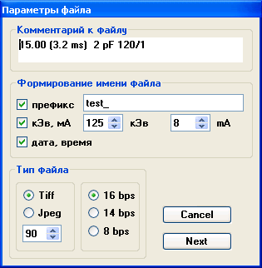В нем можно задать комментарий к файлу, задать тип файла, задать способ формирования имени файла, разрешив включение в имя префикса, информации о напряжении и токе, даты и времени.

Нажатие кнопки **[Next]** приводит к выводу окна сохранения файла, в котором можно выбрать папку сохранения и отредактировать имя файла.

Рис. 23